# 1.每台服务器运行一下脚本：

在Linux创建一个init.sh 脚本｜如果访问不了外网就手动下载上传即可

#!/bin/sh

a=`uname -a`

echo $a

b="Darwin"

c="centos"

d="ubuntu"

if [[ $a =~ $b ]];then

echo "mac"

elif [[ $a =~ $c ]];then

yum install -y git

elif [[ $a =~ $d ]];then

sudo apt-get install –y git

else

echo $a

fi

git clone https://github.com/huangxiaofeihxf/TBase_Python.git

adduser tbase

mkdir -p /data/tbase

cd tbase-bin

mv * /data/

chown -R tbase:tbase /data/

cd /data

su tbase

echo "初始化完成"

1. 运行脚本：

sh init.sh

# 2.修改脚本配置

## 数据服务器1 ：修改installGtmDn01.py文件ip参数

**----参数说明：ip是数据服务器ip**

**python3** installGtmDn01.py

报错1：

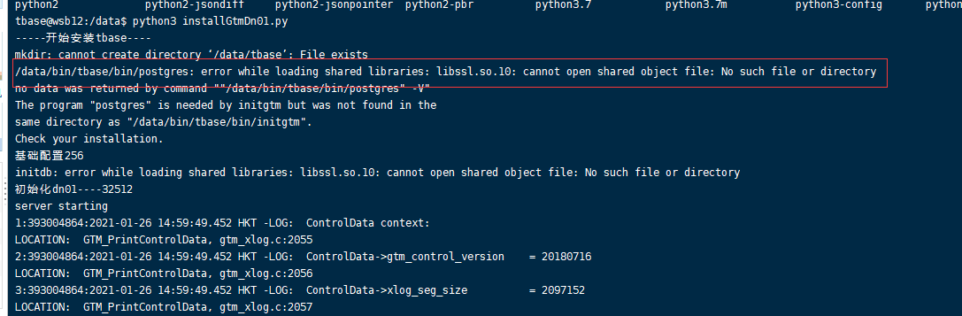

报错原因：这个linux版本是Debian, 而https://github.com/huangxiaofeihxf/TBase_Python.git拉取的代码，是支持ubanta和centos和Darwin系统的，所有 必须 重新 进行tbase的源码编译，腾讯云官网拉取源码：<https://github.com/Tencent/TBase，> 编译源码的步骤参考：<https://github.com/Tencent/TBase/wiki/1%E3%80%81TBase_Quick_Start>

执行完截图的步骤后:

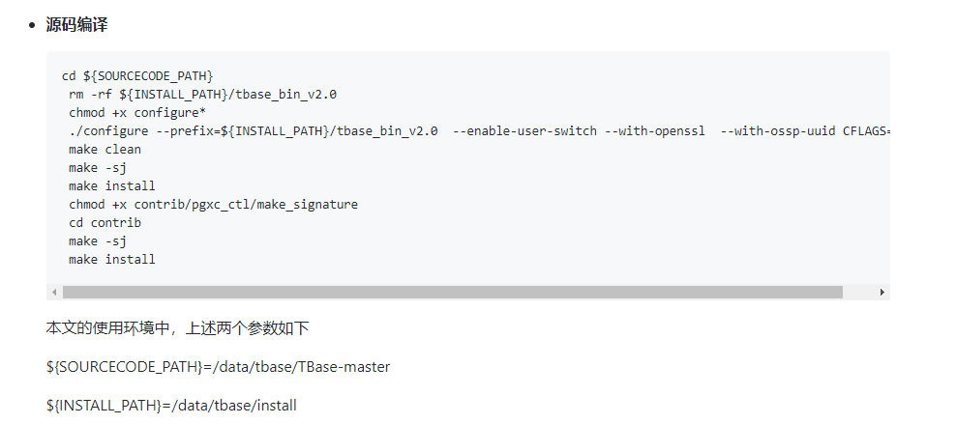

在/data/tbase/install/tbase_bin_v2.0目录下的内容， 将bin、include、lib、share目录拷贝到/data/bin/tbase目录下，并将原来/data目录下的bin目录的内容删除。

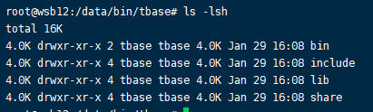

### 报错2：sh: 1: initgtm: not found的问题

则解决可参考链接：

https://blog.csdn.net/ojinxi/article/details/12186839?utm_medium=distribute.pc_relevant.none-task-blog-baidujs_title-2&spm=1001.2101.3001.4242

## 数据服务器2 ：修改installCn01Dn02.py文件ip参数

**----参数说明：修改成数据服务器1内网ip地址**

python3 installCn01Dn02.py

## 数据服务器3 ：修改BackInstallCn02Dn.py文件ip参数

**----参数说明：**

dn01Ip="数据服务器1内网ip";

dn02Ip="数据服务器2内网ip";

gtmIp="数据服务器1内网ip";

python3 BackInstallCn02Dn.py

**---如果初始化失败删除/data/tbase/目录下面的所有文件重新运行脚本**

rm -rf /data/tbase/*

**---如果初始化失败删除/data/tbase/目录下面的所有文件重新运行脚本**

rm -rf /data/tbase/*

**----如果打印成功一般都安装成了**

以下是登陆数据库要配置的信息基本好像没有办法执行了 所有需要大家手动操作

# 3. 配置路由

查询路由的方法 select * from pgxc_node;

CN01(DataServer1)

---cn01地址是数据服务器2

psql -h 10.206.0.12 -p 15432 -d postgres -U tbase

postgres=#

alter node cn01 with (host='10.206.0.12',port=15432);

---cn02地址写数据服务器3

create node cn02 with (type=coordinator,host='10.206.0.11',port=15432,primary=false,preferred=false);

---dn01是数据服务器1

create node dn01 with (type=datanode,host='10.206.0.4',port=23001,primary=false,preferred=false);

---dn02是数据服务器2

create node dn02 with (type=datanode,host='10.206.0.12',port=23002,primary=false,preferred=false);

select pgxc_pool_reload();

---cn02配置也是一样的我们以此配置就可以了

---刚刚没有添加成功是因为少了一个‘号

CN02(DataServer2)

---cn02是数据服务器三

psql -h 10.206.0.11 -p 15432 -d postgres -U tbase

postgres=#

alter node cn02 with (host='10.206.0.11',port=15432);

create node cn01 with (type=coordinator,host='10.206.0.12',port=15432,primary=false,preferred=false);

create node dn01 with (type=datanode,host='10.206.0.4',port=23001,primary=false,preferred=false);

create node dn02 with (type=datanode,host='10.206.0.12',port=23002,primary=false,preferred=false);

select pgxc_pool_reload();

DN01主(DataServer2)

---这里连接dn01服务器就行了

psql -h 10.206.0.4 -p 23001 -d postgres -U tbase

postgres=#

alter node dn01 with (host='10.206.0.4‘,port=23001);

create node cn01 with (type=coordinator,host='10.206.0.12',port=15432,primary=false,preferred=false);

create node cn02 with (type=coordinator,host='10.206.0.11',port=15432,primary=false,preferred=false);

create node dn02 with (type=datanode,host='10.206.0.12',port=23002,primary=false,preferred=false);

select pgxc_pool_reload();

DN02主(DataServer1)

psql -h 10.206.0.12 -p 23002 -d postgres -U tbase

postgres=#

alter node dn02 with (host='10.206.0.12',port=23002);

create node cn01 with (type=coordinator,host='10.206.0.12',port=15432,primary=false,preferred=false);

create node cn02 with (type=coordinator,host='10.206.0.11',port=15432,primary=false,preferred=false);

create node dn01 with (type=datanode,host='10.206.0.4',port=23001,primary=false,preferred=false);

select pgxc_pool_reload();

# 4. 创建默认group

 psql -h 10.206.0.12 -p 15432 -d postgres -U tbase

 postgres=#

 create default node group default_group with(dn01,dn02);

 create sharding group to group default_group;

 clean sharding;

查看group

psql -h 172.17.0.5 -p 15432 -d postgres -U tbase

postgres=#

select * from pgxc_group;

设置给tbase设置密码

ALTER USER tbase WITH PASSWORD '123456';

10. 设置打开文件数：ulimit 65535